**Giá trị mang lại**

Dưới đây là chuẩn đầu ra về trình độ tiếng anh cần có của một số trường đại học trên cả nước:

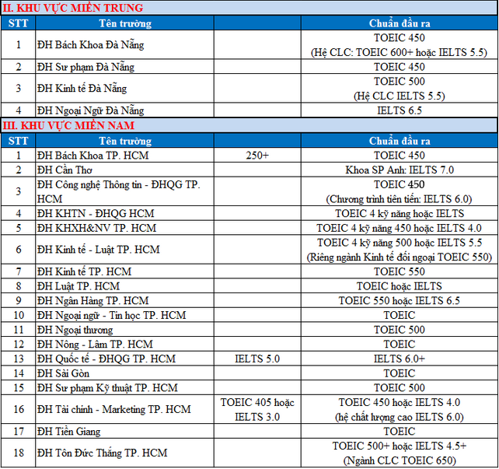

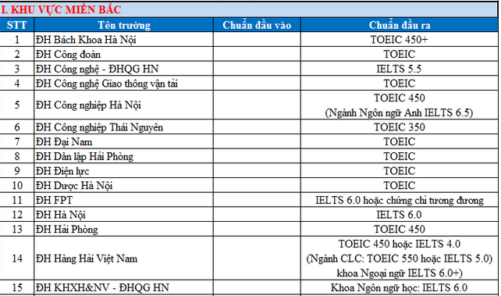

Vài năm trở lại đây, các trường đại học có xu hướng nâng diểm chuẩn tiếng anh đầu ra, điển hình như đại học bách khoa TP.HCM tăng từ 450 -> 500 (TOEIC). Rất nhiều sinh viên của các trường đại học thiên về kĩ thuật không thể đủ trình độ ngoại ngữ để ra trường. Một thực tế là nhiều bạn bỏ tiền ra để học ở các trung tâm, lò luyện thi cấp tốc. Đó là để đạt được những tấm bằng để ra trường, ngày nay, tiêu chuẩn để có được một công việc tốt là đòi hỏi ứng viên phải có được kĩ năng nghe, nói, đọc, viết tốt. Phần đọc và viết các bạn có thể tự học trên mạng, thông qua sách vở. Còn phần nghe và nói cách tốt nhất để cải thiên nó là bạn sẽ cần 1 partnern.

Mục đích hướng đến của dự án chính là giúp các bạn cải thiện điều này. Nhiều bạn trẻ có xu hướng phượt thì đây là một loại hình phượt mà kết hợp giữa vừa học, vừa chơi và tạo thêm thu nhập. Tham gia dự án này các bạn sinh viên sẽ không còn những trăn trở trong việc lựa chọn 1 công việc part time mà không ảnh hưởng đến học tập, bên cạnh đó các bạn còn được cải thiện trình độ tiếng anh, có được những người bạn từ khắp các quốc gia trên thế giới. Dự án là sự cộng tác hay nói đúng hơn là sự kết hợp cùng có lợi giữa du khách và sinh viên, trao đổi về văn hóa giữa các vùng lãnh thổ khác nhau. Dựa vào hồ sơ và phỏng vấn các bạn (skype nếu ở xa và phỏng vấn trực tiếp nếu thuộc các khu vực nội thành). Trước tiên, các bạn sẽ được các hướng dẫn viên giàu kinh nghiệm, hoặc các giảng viên du lịch hướng dẫn những câu tiếng anh cơ bản, những kinh nghiệm và bài học thực tế khi muốn là một thành viên của dự án. Sau khi có được kiến thức nền thì các bạn sẽ dần dần học hỏi thêm để cải thiện nó.

Về phần khách du lịch sẽ có được cơ hội để tiếp xúc với những người bạn nội địa và hiểu được những vấn đề mà họ cần. Hầu hết trong chúng ta ai cũng nghĩ khách du lịch là những người rất giàu vì họ đủ khả năng để chi trả cho chuyến du lịch trong một thời gian dài. Thực tế là không phải vậy. Được tiếp xúc với nhiều bạn từ nhiều quốc gia trên thế giới. Có 2 vấn đề mình luôn hỏi mọi người là “Tại sao bạn lại chọn Việt Nam để du lịch?” Hầu hết các câu trả lời mình nhận được đều là “Ở Việt Nam, mọi thứ rất là rẻ”. Một bạn đến từ Anh đã nói với mình là “Nếu bạn đi từ phía bắc đến phía nam ở Anh bạn sẽ phải chi trả gần 500 USD co một người/ 1 lần”. Một nỗi lo của du khách nữa là họ sợ bị “chặt chém” khi đến Việt Nam. Khi được hỏi là “Bạn sợ nhất điều gì ở Việt Nam?” Ngoài giao thông ra thì câu trả lời mình nhận được nhiều thứ hai là “ở Việt Nam, các khu du lịch ngoại thành, Con người có thể làm mọi thứ để khiến bạn móc tiền ra và ở ngoại thành hầu hết mọi người không biết tiếng anh”. Nếu bạn không thân thì du khách sẽ không nói với bạn những điều này.

Thế thì thay vì nhắm đến những hướng dẫn viên chuyên nghiệp với giá đắt đỏ từ các trung tâm du lịch và được đối đãi chu đáo như một du khách thì điều mà dự án này mang tới cho khách du lịch là một mức giá rẻ, rất “sinh viên” và được cư xử nhu một người bạn thật sự. Du khách sẽ được đến các vùng nông thôn ở Việt Nam và thậm chí là đến nhà của những hướng dẫn viên để hiểu hết được cuộc sống và cách sinh hoạt thường ngày của người dân ở đây.

Điều này thật sự vượt xa một chuyến du lịch vì nó giống như một trải nghiêm thực sự cho du khách và sẽ mang đến những kỉ niệm không bao giờ quên. Tạo ra vòng kết nối bạn bè, trao đổi văn hóa là tiêu chí chính của dự án này.

Thêm nửa, du khách sẽ có thể có thêm những người bạn mới và có thể giữ liên lạc sau khi chuyến đi kết thúc.

Một giá trị quan trọng trong dự án này mang lại là góp phần phát triển du lịch việt nam.

Hầu hết chúng ta đều nghe đến những vụ tai nạn của khách du lịch khi đến việt nam. Từ việc bị đánh cắp tài sản cho đến gặp những sự cố. Một phần nguyên nhân là do họ chưa hiểu hết về địa hình hay chưa biết cách đề phòng những vấn nạn ở đây. Có một người bạn nội địa sẽ giúp bạn tránh được những sự bỡ ngỡ và đề phòng chúng.